Sponsorbevis
NH Laika

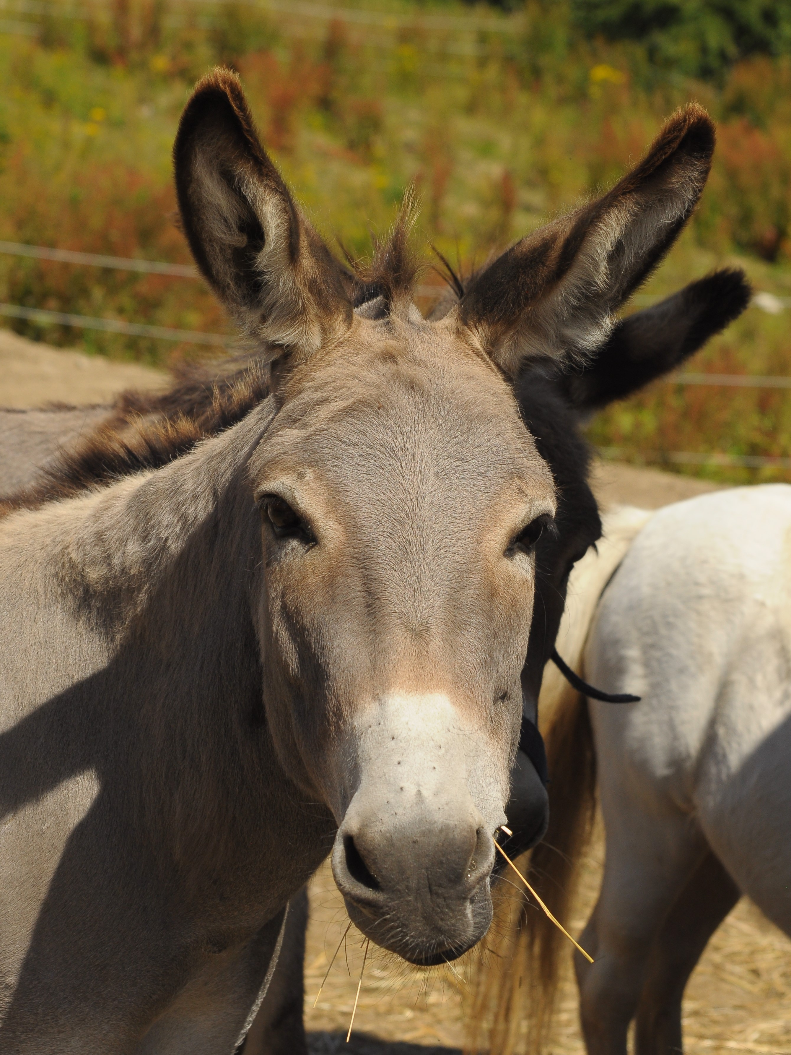

Det bekræftes hermed at:

Wolf VVS ApS
Dirchsvej 25
2300 København S

har støttet Laika med kr. 5.000 for 1 år løbende fra
1.4.202 – 31.3.2023

TAK FOR JERES BIDRAG

